Инструкция для Пользователя.
Действие регистрации, авторизации и оплаты тарифов.

Оглавление

1.Экран регистрации 2
2.Вход в приложение. 4
3.Тарифы и оплата подписки 5

Данная инструкция предназначена для пользователей мобильного приложения(далее, “МП”). Предназначена для всех ролей - Инвестор, Юрист, Клиент.

1.Экран регистрации

При переходе на экран регистрации отображаются поля для заполнения.. Система запрашивает роль пользователя и предлагает ему зарегистрироваться в качестве Клиента, Инвестора или Юриста.

Предусмотрена возможность для пользователя зарегистрироваться позже.
В этом случае использование и просмотр функционала будет ограничен. Доступна возможность только общего ознакомления. При попытке посмотреть детали/контакты юриста/использование ИИ, МП переводит незарегистрированного пользователя на экран регистрации для просмотра более детальной информации.

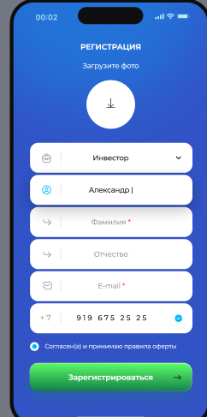

Действия пользователя при регистрации:
- Пользователь выбирает роль: Инвестор, Клиент или Юрист.
- Пользователь вводит свои данные.
- Придумать пароль для входа
- Согласие с офертой, чек-бокс
- Окно с смс-кодом.
- Разрешить использование биометрии/вход по паролю

Если какое-то поле не заполнено, выводится ошибка о необходимости заполнить строку и/или подтвердить согласие.
Для юриста обязательно добавление необходимых документов( лицензия, УЛ, выписки и пр) в зависимости типа Юриста.

После успешной проверки полей и нажатия кнопки “Подтвердить” приложение выводит на экран верификации смс.
Название поля | Описание сущности
Смс-код | Введите номер sms. Отображение в формате: “43**”
Отправить | Кнопка “Отправить”

Смс-сообщение с 4-х значным кодом пользователь получает на номер телефона, указанный при заполнении полей в блоке “Регистрация”.
Если пользователь не получил смс, пользователь запрашивает новый код:
Название поля | Описание сущности
Запросить смс-код | Поле для ввода 4-х значного кода
Отправить повторно | Кнопка. Доступна повторная отправка через 2 минуты, включается таймер.

2.Вход в приложение.

Для авторизованных пользователей вход в приложение осуществляется путем ввода данных. Вводится телефон и пин-код. Далее, биометрия или код.

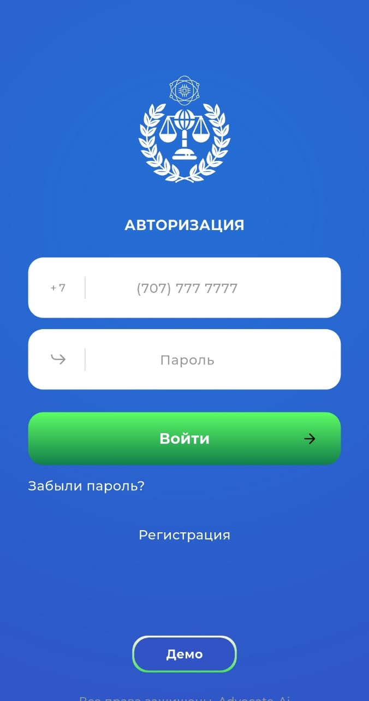

В случае, если пользователь забыл свой пароль от МП, он может восстановить его через свою электронную почту, на которую придет ссылка с возможностью сменить пароль. Срок действия ссылки: 1 час:

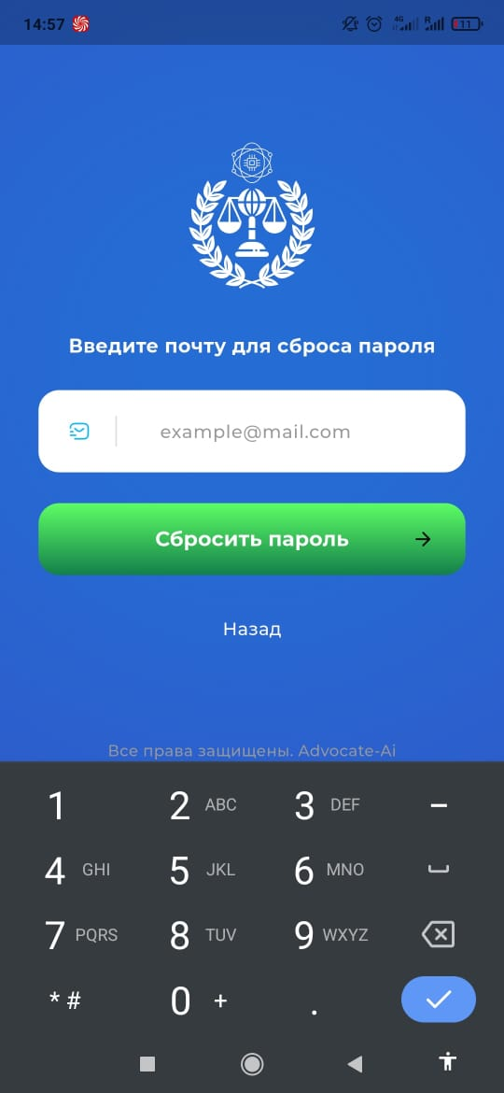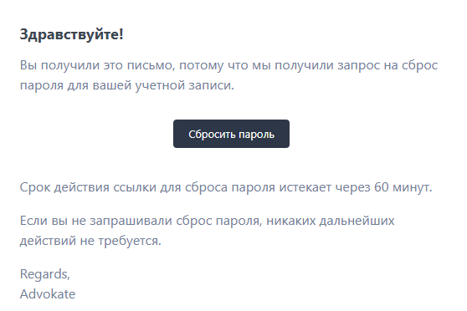
Пользователь заходит в свою почту, нажимает на “Сбросить пароль”. Далее, выводится окно с вводом нового пароля + повторить пароль.

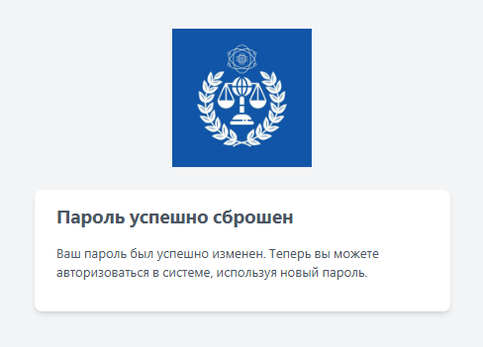
После успешного ввода нового пароля, пользователь возвращается на экран входа в МП, где пользователь вводит номер телефона и новый пароль.

3.Тарифы и оплата подписки

Подписка подразумевает в себя доступ к приложению и работе в приложении. Если пользователь отменил/не оплатил подписку, то ему доступен ограниченный функционал.(лимит на шаблоны и лимит обращение к ИИ).

Предусмотрены разные тарифы, в зависимости от роли пользователя.
Для оплаты и выбора тарифа необходимо перейти в “Мой профиль”. Нажать на “Приобрести”.

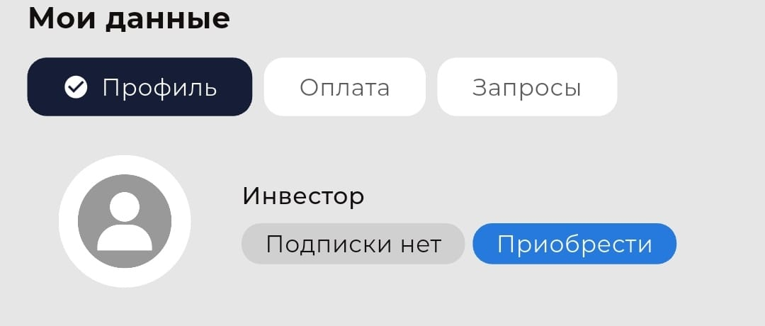

Далее, Пользователь выбирает доступный тариф

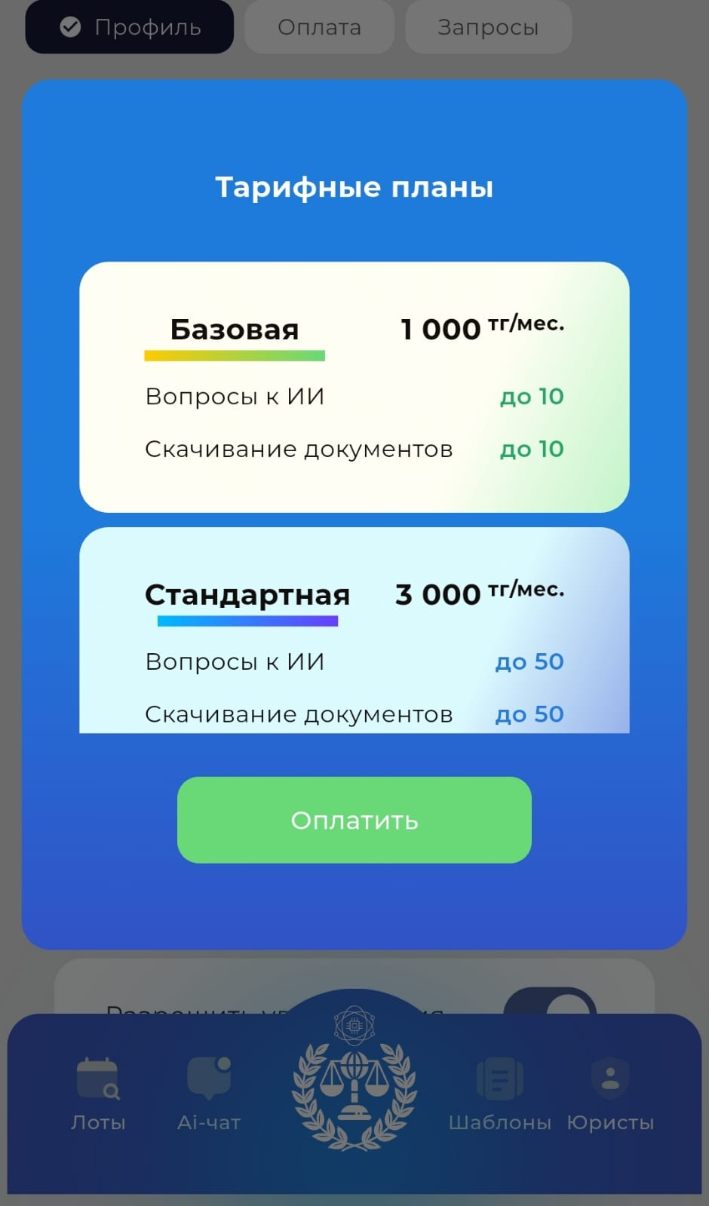

Выбрав тариф и нажав на кнопку “Оплатить” пользователь должен указать, на какую почту ему прислать чек по подтверждению оплаты
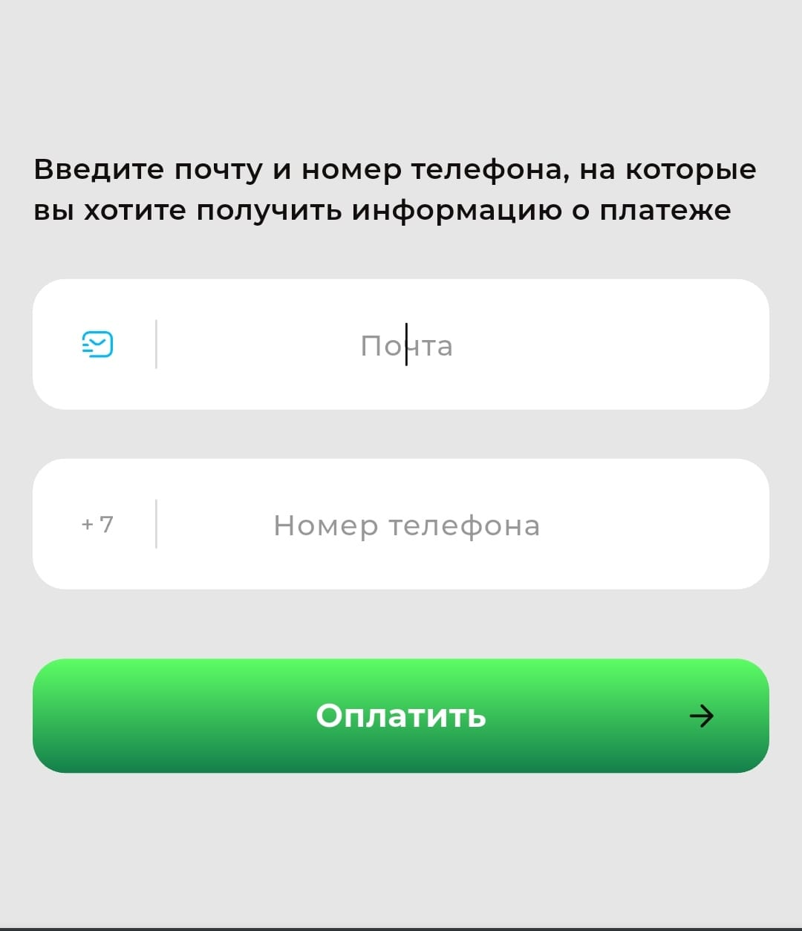

После ввода необходимой информации, приложение переводит пользователя на экран оплаты на портал оплаты. Для оплаты необходимо заполнить банковские данные. Если данные введены некорректно, списание не будет произведено и подписка не будет считаться оплаченной.
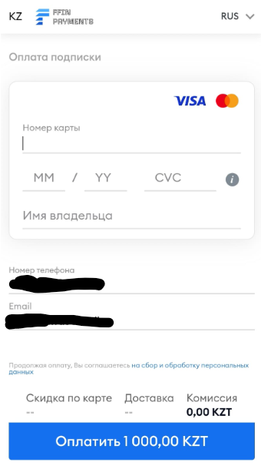

После совершения оплаты, пользователь может вернуться в МП и просмотреть историю оплат.

